Maximale Produktivität auf minimalem Bauraum
B&R stellt neues Kurvensegment für SuperTrak vor
SuperTrak Transportsystem Die neue Kurve ermöglicht größere Halte- und Vortriebskräfte. Die Shuttles können mit höheren Geschwindigkeiten fahren und schneller beschleunigen. Die Produktivität des Systems steigt.

Das neue Kurvensegment ist mit 838 mm wesentlich breiter als die bisherige Variante. Die Kurve eignet sich besonders für Montageautomatisierungen, bei denen größere Aggregate mit dem Track-System interagieren. Die Aggregate können im Inneren des SuperTrak-Ovals platziert werden. Dadurch sinkt der Platzbedarf der Maschine.

Das Kurvensegment fügt sich nahtlos in bestehende Maschinenlayouts ein und ersetzt zum Beispiel einen Rundtakttisch mit 1 m Durchmesser. Die Produktivität der Maschine wird auf minimalem Bauraum maßgeblich gesteigert. Mekatronik Sistemler
Flexibel mit höchster Präzision und hoher Traglast
SuperTrak von B&R ermöglicht moderne Fertigungskonzepte, mit denen jede beliebige Losgröße flexibel und wirtschaftlich hergestellt wird. Das Track-System wurde speziell für den 24/7-Betrieb in rauen Industrieumgebungen entwickelt. Es arbeitet sowohl zuverlässig als auch sicher. Segmente und Shuttles lassen sich ganz einfach einzeln tauschen – der Track muss dafür nicht zerlegt werden. Stillstände aufgrund von mechanischer Umstellung entfallen ganz oder weitgehend. Die Produktivität der gesamten Anlage steigt (OEE).

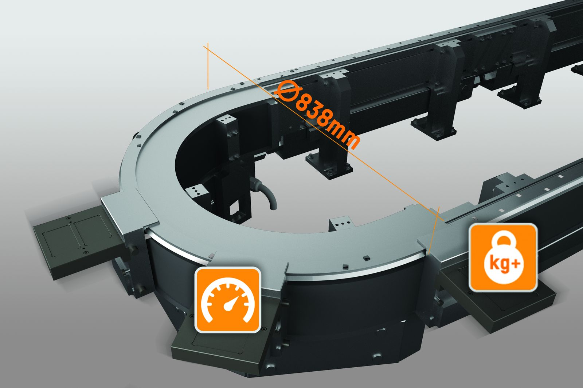
Das 838 mm breite Kurvensegment für SuperTrak eignet sich besonders für Montageautomatisierungen, bei denen größere Aggregate mit dem Track-System interagieren müssen.

B&R Hakkında
B&R, Avusturya'da genel merkezi ve tüm dünyada ofisleri bulunan yenilikçi bir otomasyon şirketidir. 6 Temmuz 2017 tarihinden bu yana B&R, ABB Group bünyesinde bir iş birimi olarak faaliyet sürdürmektedir. Endüstriyel otomasyonda bir dünya lideri olan B&R, gelişmiş mühendislik bilgisini modern teknoloji ile harmanlıyor. B&R, makine ve fabrika otomasyonu, tahrik ve kontrol teknolojisi, görselleştirme ve entegre emniyet teknolojisinde çeşitli sektörlerden müşterilerine bütünsel çözümler sunmaktadır. Endüstriyel loT ile OPC UA, POWERLINK ve openSAFETY gibi iletişim standartlarının yanı sıra Automation Studio yazılım geliştirme ortamının da sayesinde B&R geleceğin otomasyon mühendisliğini yeniden tanımlıyor. B&R, yenilikçi çözümleri ile otomasyon dünyasında yeni standartlar belirledi, süreçleri basite indirgemeye ve müşterilerin beklentilerinin ötesine geçmeye yardımcı oldu.
Daha fazla bilgi için www.br-automation.com.tr adresini ziyaret edebilirsiniz.

